Woningbouwcorporaties Woonin en Portaal werken samen aan de vernieuwing van het Thomas à Kempisplantsoen. Via deze nieuwsbrief houden wij u op de hoogte.
Op weg naar circa 350 nieuwe huurwoningen

De sloop van Woonin gaat bijna van start

Woonin start met de sloop
De voorbereidingen voor de sloop van de woningen van Woonin lopen volgens planning. De laatste tijdelijke bewoners verlaten op 21 mei de woningen. Op woensdag 22 mei worden de bouwhekken geplaatst en starten de eerste asbest saneringswerkzaamheden in de woningen. Nadat het asbest in de woningen is gesaneerd, vindt de daadwerkelijke sloop plaats.
Woonin
Portaal

Portaal start na september met de sloop van haar gebouwen. De tijdelijke bewoners in deze gebouwen kunnen tot september hier blijven wonen.

Aannemer Hooijer gaat aan de slag
Aannemer Hooijer uit Renkum gaat in opdracht van Woonin aan de slag met de terrein, saneer- en sloopwerkzaamheden van de zes woonblokken. Zij starten met de asbestsanering en andere voorbereidende sloopwerkzaamheden. De sloper probeert zoveel mogelijk materialen te hergebruiken op locatie, maar ook op andere bouwplaatsen. Deze materialen worden bijvoorbeeld hergebruikt bij andere projecten.

Wat gaat u merken van de sloop?
Zodra de laatste bewoners zijn verhuisd, worden er bouwhekken om het sloopterrein van Woonin geplaatst. Deze bouwhekken komen langs het fietspad en de woonblokken aan het Thomas à Kempisplantsoen.
Naar verwachting duren de sloopwerkzaamheden tot het einde van het jaar. Aannemer Hooijer zal zelf ook communiceren in de wijk.
De aannemer probeert de overlast zo klein mogelijk te houden. Toch kan het zijn dat u er last van heeft. Waar moet u rekening mee houden?
- De aannemer werkt op werkdagen van maandag t\m vrijdag tussen 07.00 en 16.00 uur.
- Er zal extra vrachtverkeer van en naar het Thomas à Kempisplantsoen plaatsvinden.
- Sloop kan stof- en geluidsoverlast met zich meebrengen.

Extra boomsoorten gevonden op het plantsoen
Misschien heeft u in de krant gelezen dat er acht extra bomen waren gevonden op het Thomas à Kempisplantsoen. Bij drie bomen was de diameter van de stam gegroeid waardoor deze boomsoorten/struiken vergunningsplichtig zijn geworden. Vijf hiervan waren verstopt in de overwoekerde bosschages. Veel mensen hebben zich afgevraagd hoe er vijf bomen ‘over het hoofd’ gezien konden worden. Deze zogenaamde bomen stonden tussen andere struiken én sommigen leken op struiken (zie foto). Tijdens het snoeien van het niet vergunningsplichtige groen kwamen deze tevoorschijn. Daarom heeft Woonin dit gemeld bij de gemeente.
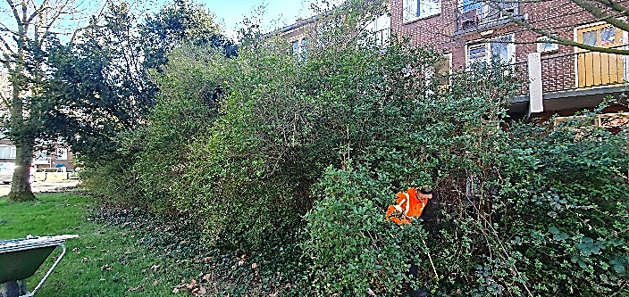

Nooddiensten houden oefeningen bij THaK
In de periode van maandag 27 mei t/m maandag 3 juni houden diverse nooddiensten oefeningen op het Thomas à Kempisplantsoen. Als u in deze periode bijvoorbeeld brandweerauto’s, rook, harde geluiden op het terrein ziet en hoort, is er dus niks aan de hand. De nooddiensten zoeken vaker naar locaties waar ze kunnen trainen en levensechte situaties kunnen naspelen. Gebouwen die gesloopt worden, zijn hier zeer geschikt voor. Woonin en Portaal werken hier dan ook graag aan mee.

Dura Vermeer tekent voor nieuwbouw
Eerder hebben we al gemeld dat Dura Vermeer de twee nieuwe woongebouwen voor Woonin en Portaal gaat realiseren. Afgelopen maand werd de samenwerking officieel ondertekend.

Het duurt nog even voordat Dura Vermeer aan de slag kan gaan. De voorbereidingen voor de nieuwbouw zijn in volle gang. We hopen voor de zomer van 2025 de vergunning binnen te hebben. Als alles volgens planning verloopt start de bouw in het najaar van 2025. Zodra we meer informatie hebben, delen we een planning met de buurt over de bouwwerkzaamheden.

4 juni inloopavond WSB
Op dinsdag 4 juni organiseert de gemeente een informatiebijeenkomst over de Westelijke Stadsboulevard. De gemeente is dan aanwezig om uitleg te geven over de werkzaamheden aan deelfase 4, het Thomas à Kempisplantsoen parallel aan het spoor en de Vleutenseweg.

De informatiebijeenkomst wordt gehouden bij Alfred Utrecht (vroegere garage achter Gamma) aan de Vleutensevaart 19. Van 16.30 uur tot 19.30 uur kunt u binnenlopen voor meer informatie.

Heeft u vragen?
Heeft u vragen over het Thomas à Kempisplantsoen? Dan kunt u mailen naar thak@woonin.nl of thak@portaal.nl.

